**LLDPE接近回料价格，后市反弹可期**

**大地期货 2组**

**一、供应情况**

**1、LLDPE新增产能与检修产能同步减少**

国内PE总产能1511.5万吨，生产线68条。LLDPE+全密度共781.8万吨。近期截止7.17号检修聚乙烯产能218.5万吨。其中全密度+LLDPE共98.8万吨，线性检修的产能在67.8万吨。

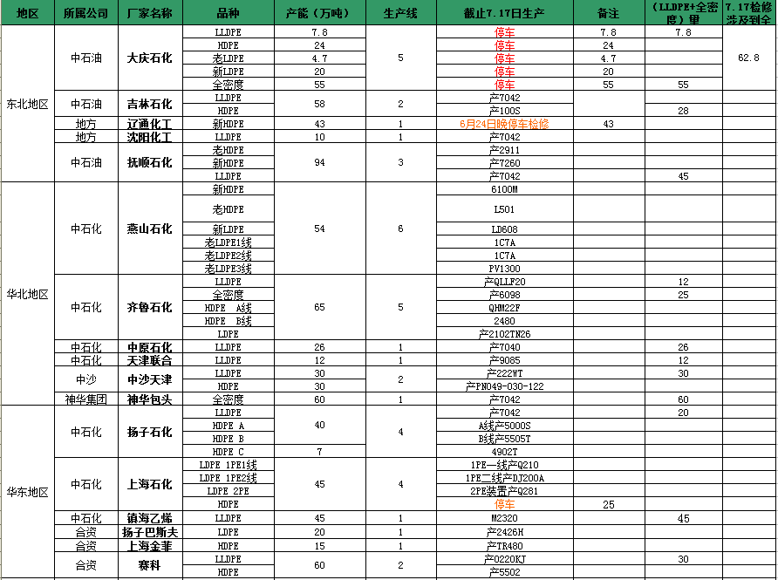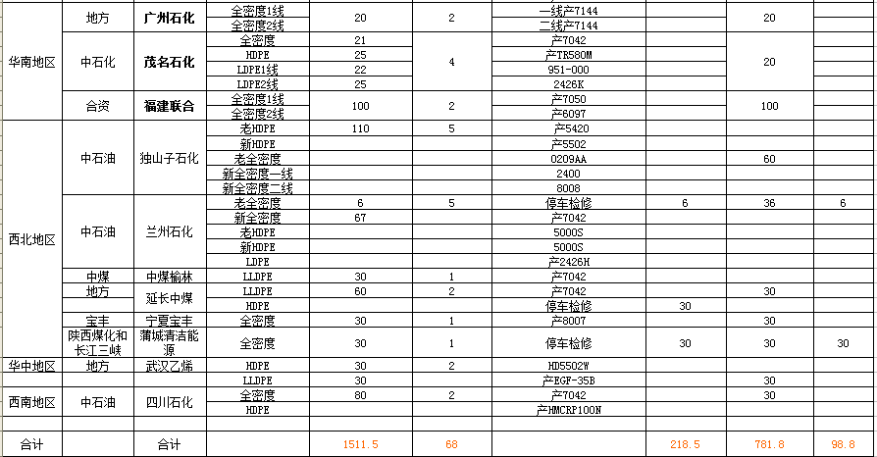

**PE三大品种产量与进口量情况**



**3、新增产能情况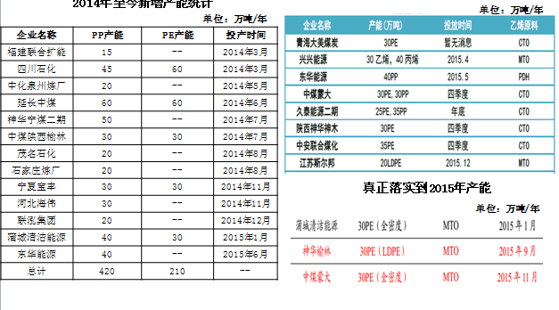供需平衡表**

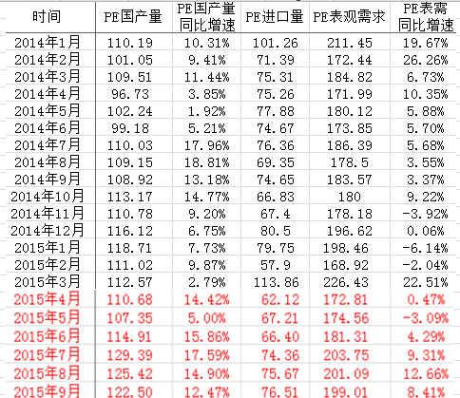

**三、国外装置情况**

|  |  |  |  |  |  |
| --- | --- | --- | --- | --- | --- |
| **检修情况** | | | | | |
| 台塑石化 | 1号裂解装置 | E70/P35 | 麦寮 | 6月8日 | 检修40天 |
| 台湾聚合化学 | 全密度装置 | 14 | 高雄 | 6月底-7月中旬 | 检修 |
| 日本三井化学 | 石脑油裂解装置 | E60/P33.1 | 千叶 | 6月20日-7月19日 | 检修 |
| ChandraAsri | 石脑油裂解装置 | E60/P30.6 | Anyer | 9月 | 检修2-3月 |
| 韩国韩华 | LDPE装置 | 12 | 蔚山 | 9月 | 检修5-10天 |
| 泰国PTT | I4-1 | E51.5/P25 | 玛塔府 | 3季度 | 检修 |
| 泰国PTT | I4-2 | E40/P5 | 玛塔府 | 3季度 | 检修 |
| 沙特拉比格 | HDPE装置 | 30 | 拉比格 | 10月 | 检修50天 |
| 沙特拉比格 | LLDPE装置 | 60 | 拉比格 | 10月 | 检修50天 |
| 韩国韩华 | LDPE装置 | 32.7 | 丽水 | 10月 | 检修5-10天 |
| 韩国乐天化学 | 石脑油裂解装置 | E100/P50 | 大山 | 10-11月 | 检修 |
| 日本东曹化学 | 石脑油裂解装置 | E53/P31.6 | 四日市 | 10月 | 检修4周 |
| 韩国乐天化学 | LDPE装置 | 13.5 | 大山 | 10-11月 | 检修 |
| 韩国乐天化学 | LLDPE装置 | 29 | 大山 | 10-11月 | 检修 |
| 韩国乐天化学 | HDPE装置 | 63 | 大山 | 10-11月 | 检修 |
| 韩国韩华 | LLDPE装置 | 38.5 | 丽水 | 11月 | 检修5-10天 |

国际装置检修集中在10.11月份。国外装置开工集中15年7月份、投产集中在2016年年初。

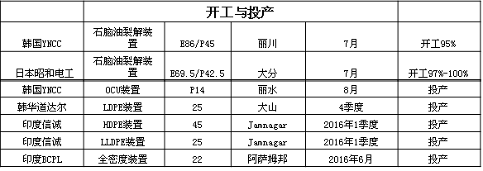

**四、库存情况**

**1、石化库存以及社会库存**

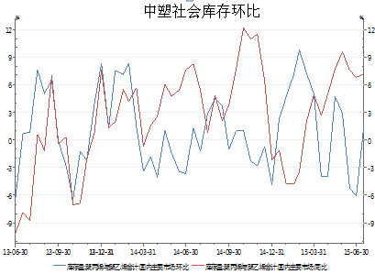

**2、LLDPE交易所仓单概况**



九月合约新增仓单开始增加。

**五、下游情况**

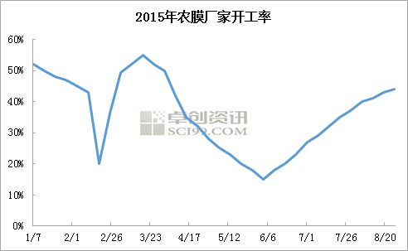

8月份原料价格频频下跌，农膜成本下降，产成品价格跟随走低。8月属于农膜需求储备期，由于原料价格延续弱势，农膜订单不及预期，延后明显。进入8月份，农膜厂家订单、产量、开工率虽逐渐提升，但相对往年来说，启动速度缓慢，厂家原料库存整体偏少，采购积极性较低低，坚持按订单采购，致使8月农膜需求略显缓慢。

**六、再生塑料替代性**

从以往经验，PE原料与再生料价差在1500-2000元/吨时，是客户较为容易接受的选择区间，往往再生料走货顺畅，而低于此价位则部分客户会更多关注原料。再生料相对新料价位下调空间有限，因为成本更加坚挺，主要表现为再生工厂多为个体企业，资金抗风险能力较弱，因此若长期亏损，业者多选择停工；其次，毛料收购多为人工，成本难有宽幅下调空间。因此，目前PE新料虽反弹阻力较大，但考虑对再生料的部分替代，若价位继续下行必定产生因部分客户转移新料而产生的新需求，因此预计LLDPE价位目前多维持在9000元/吨左右震荡，若继续下行，在8500元/吨将有较强支撑。

**七、原油走势情况**

从当前情况看，油价继续下跌的动力已在减弱，但油价也并不具备趋势性上涨的支撑。而从供需面看，伊朗还在为制裁解禁后加大原油产量和出口做着积极的准备，目前已经有了一些成效，这也加大了市场对后期原油供应过剩的担忧。从需求面看，中国8月官方制造业PMI跌破50，表明中国制造业陷入萎缩，美国ISM制造业PMI从上月的52.7降至51.1，创2013年5月以来最低。原油最大两个需求国制造业数据的下滑，也表明了当前全球经济并不乐观。另外，随着美国夏季需求高峰的结束，后期美国原油库存将继续攀升，也加大市场的担忧，近期原油或将呈现震荡的格局。

**8、煤化工情况**

近几年，煤化工项目上马门槛不断提高，像煤制烯烃，发改委规定CTO新建项目年产能需要达到50万吨/年以上，不管是企业自身发展需要还是政策方面限定，煤化工规模化及行业竞争白热化是行业发展的必然结果，因此其盈利点将集中在物流周转及技术生产力上面，从技术角度实现能耗物耗的最优化，拓展产业链条实现资源利用最大化也是其未来发展的必然趋势。

**总结**

预计8-12月国内聚乙烯价格将再度挑战回料支撑区域寻求替代性需求扩张。目前LLDPE现货价格仍接近一级回料价格，且LLDPE-HDPE价差处于低位，全密度装臵存在转产倾向。9、10月存在农膜旺季预期，原油价格若连续反弹，炒高LLDPE可能性大。PP。底部以回料兜大底，下游好转以及资金炒作引发市场做多热情。

